“四月·序”
浙江理工大学服装•艺设•材纺三院联合毕业生双选会邀请函
尊敬的用人单位：
诚挚感谢贵单位对我校优秀毕业生就业工作的关心与支持！衷心希望我校毕业生能为贵单位事业的发展做出积极贡献！
为更好实现用人单位与毕业生之间顺利对接，我校服装学院、艺设学院、材纺学院定于2017年4月12日（周三）联合举办“四月·序——浙江理工大学服装•艺设•材纺三院联合毕业生双选会”。本次双选会主要面向三个学院2017届应届本科毕业生、研究生毕业生、大三学生，欢迎有应届毕业生或大三实习生招聘需求的企业报名参加。
热诚希期贵单位届时能拨冗与会，以此敬礼。
浙江理工大学服装学院
浙江理工大学艺术与设计学院
浙江理工大学材料与纺织学院、丝绸学院
二零一七年三月十五日

招聘会具体事宜
- 时间、地点。
1、招聘会时间：2017年4月12日(周三)13：00—15：30。
地点：浙江理工大学活动中心二楼招聘会馆
2、报到时间、地点：
2017年4月12日(周三)13：00前到招聘会馆（浙江理工大学活动中心一楼）报到。

- 参会办法、要求：
1、本次为公益性质活动，用人单位和毕业生免费入场。原则上提供每单位一个展位，包含1桌2椅；
2、参会单位请自带宣传、展示材料，建议尺寸应控制在0.9米（宽）*1.2米（高）以内（质地轻，易于悬挂的展板或纸质材料，各单位的展位后方可粘贴）。建议展示内容包括单位简介、招聘职位及职位要求等；
3、请有参会意向的单位务必于4月10日12：00前将参会回执和营业执照、组织机构代码证扫描件（五证合一的发一张即可）等资料发至电子信箱：fzxy3488@126.com（邮件名称为“0412双选会+企业名称”），收到回执后我们会通过邮件一一回复(每周一、周三、周五下午15：00以后统一邮件回复)，并以回执到达的先后顺序安排展位号（展位号于招聘会当天各单位报到时查看）；
4、您可提前将毕业生招聘信息电子版发给我们，以便提前在服装学院就业与创业官方微信公众平台上进行宣传和制作到场单位招聘信息总目录展板，邮箱：fzxy3488@126.com（建议直接排版成适合微信公众号推送的形式）邮件名称为“0412微信推广+企业名称”。
5、如本次招聘会时间与贵单位工作安排有冲突，可在回执中注明不能到场，只需发招聘简章和资质证明到fzxy3488@126.com，邮件名称为“微信推广+企业名称”，我们也会将贵单位的招聘信息公布在微信公众平台，毕业生可直接联系公司。
6、由于现场人员较多，为保证招聘效果，参展单位在4月12日下午三点前请不要撤展。
7、展位有限，报完即止，谢谢配合。

- 联系方式：
如有疑问，请致电：0571-86843488 朱老师。（报满即止）
“四月·序”双选会毕业生生源情况统计表
学 院 | 专业（班级） | 人数
服装学院 | 服装设计与工程 | 68
 | 服装设计与工程(中美） | 63
 | 产品设计（纺织品艺术设计） | 67
 | 服装与服饰设计（服饰品设计） | 32
 | 服装与服饰设计（服装艺术设计） | 90
 | 服装与服饰设计（服装设计 中美） | 62
 | 服装与服饰设计（设计与营销 中美) | 86
 | 表演（时装表演艺术） | 33
 | 人物造型设计 | 19
艺设学院 | 包装工程 | 29
 | 工业设计 | 78
 | 视觉传达设计（广告设计） | 24
 | 广告学 | 34
 | 环境设计 | 69
 | 视觉传达设计 | 64
 | 产品设计（产品设计、家具设计） | 64
 | 动画 | 55
 | 美术学（商业插画） | 31
材纺学院 | 材料科学与工程 | 86
 | 轻化工程 | 101
丝绸学院 | 纺织工程 | 85
 | 纺织品设计 | 41
 | 非织造材料与工程 | 28
招聘会报名回执

单位名称： 单位性质：
企业规模：（员工数、年销售额等）
地址：
联系电话： 传真： 电子信箱：
公司主页：
招聘联系人： 手机：

需 求 信 息
岗位 | 人数 | 要求 | 备注

贴心小纸条

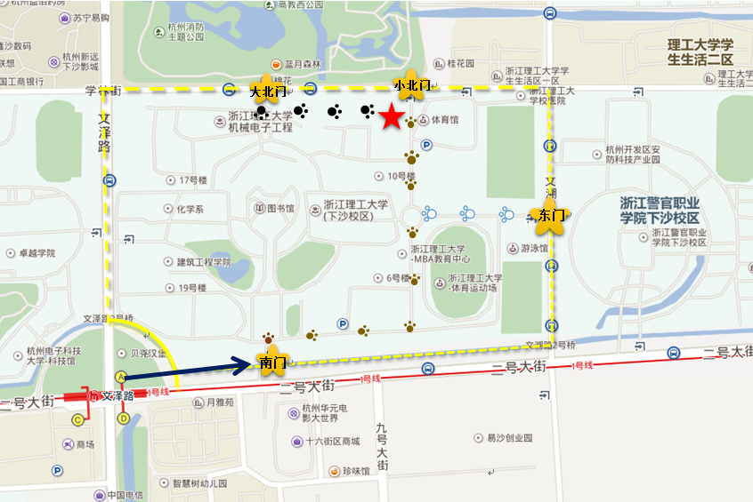
浙江理工大学交通攻略：

1、推荐高铁路线终点至杭州东站；
2、地铁路线：地铁1号线—文泽路A出口（注：湘湖——下沙江滨方向）向东直走即可到达我校南大门；
3、自驾路线：到达学校附近，推荐走文溯路，从我校东门进入，直行10米，有地下停车库。

注：1、图中的停车场为我校的地下停车场，自驾车请停入该车库；
2、图中红五星标志即招聘会馆（学生活动中心）；
3、蓝色脚印: 由东门—招聘会馆；
4、紫色脚印: 由大北门—招聘会馆；
5、棕色脚印: 由南门—招聘会馆。

